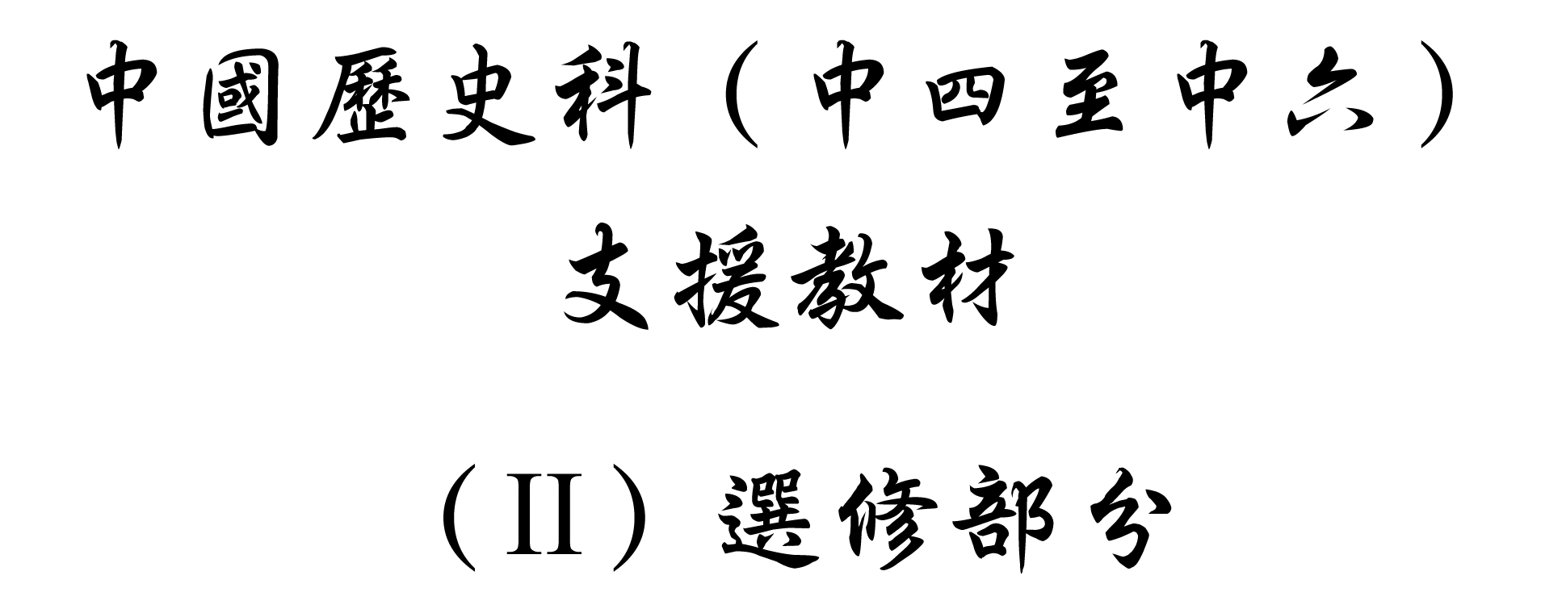

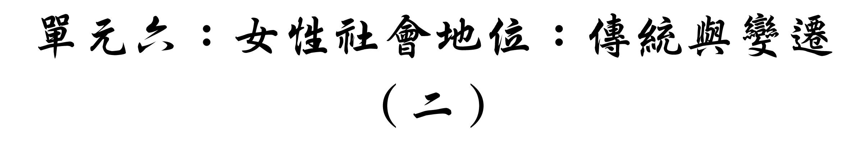


學習重心：中國女性的纏足風俗和天足運動

建議分析內容：

  - 纏足風俗及其原因。
  - 纏足崇拜（小腳為尚）與兩性相處。
  - 纏足的禁止、反對和消失。

探討問題建議：

  - 女子纏足怎樣在中國社會出現？其後又如何消失？

延伸課題：

  - 纏足對女子帶來什麼痛苦？
導論：纏足在中國的發展

中國古代女性纏足是從四、五歲開始，父母把他們的腳裹束起來，慢慢地使足部骨骼折彎，畸形地發育成為「小腳」。由此可見，纏足是一項嚴重防礙腳部正常發育的殘忍行為，但這種習俗竟流行了多個世紀，直至二十世紀才逐漸消失。

○ 纏足風尚的起源及其原因

中國傳統女子纏足起源於何時？有指始於南北朝、唐代或五代，可謂眾說紛紜。但從宋代流行纏足的情況來看，始於五代之說較為可信。南宋張邦基所著的《墨莊漫錄》記載纏足之事為「近代興起」。不過，五代時纏足的風氣大概只流行於宮廷；直至北宋中晚期，纏足才開始慢慢盛行於貴族階層；影響到明清兩代，才出現舉國女子皆小腳的局面。

北宋徐積《詠蔡家婦》有言：「但知勒四支，不知裹兩足」；蘇軾的〈菩薩蠻〉：「塗香莫惜蓮承步，長愁羅襪凌波去；只見舞回風，都無行處踪。偷穿宮樣穩，並立雙趺困，纖妙說應難，須從掌上看。」連南宋陸游的《老學庵筆記》中也有「宣和末，女子鞋底尖，以二色合成，名錯到底」之句。元末明初陶宗儀的《南村輟耕錄》載：「熙寧〔1068－1077〕元豐〔1078－1085〕以前人猶為者少，近年則人人相效，以不為者為恥也。」明人胡應麟曾一針見血地說：「宋初婦人尚多不纏足者……於今而極」，可見經過五代至北宋中期醞釀，自北宋末起，時人開始以女子「小腳」為美，促使纏足迅速流行。發展到明清時期，纏足風氣更普及化，尚未纏足者受到社會輿論的壓力，而且減低她們出嫁的機會。

纏足得以成為社會風俗，並流行數百年，考其原因，這是一種對女性的壓制。禮教標準要求女子「三從四德」，纏足使女子舉步維艱，終日困於斗室之中，令她們的活動範圍只限於家庭之內，不得拋頭露面，成為「三步不出閨門」的淑女賢婦。正如元代伊世珍的《瑯環記》所述：「吾聞聖人立女而使之不輕舉也，是以裹其足，故所居不過閨閣之內，欲出則有幃車之載，是以無事於足也。」《女兒經》也說：「為甚事，裹了足？不因好看如弓足，恐她輕走出房門，千纏萬裹來約束。」女子一經纏足，寸步難行，只好深閨靜處，成為男子的私人財產；同時，女子腳小而不利於行，有效地防止她們私奔，以收守持貞節之效。

另外，古代女子的重大責任是幫助丈夫繼嗣，在「不孝有三，無後為大」的觀念影響下，社會對於女子的生育能力十分重視。而古人相信纏足可以幫助女性生育，故助長纏足的流行。古人認為，女子一旦纏足，走路時全身的重量自然完全聚集於踵部之上，每走一步，就會牽動腰髖（髖骨是組成骨盆的大骨），日積月累，女子的盆骨就特別發達，有助女子生育。古人對人體體格的誤解，更令女子承受無限痛苦的煎熬。

○ 「小腳為尚」與兩性相處

北宋後期的社會普遍形成一種以女子「小腳為尚」的病態審美觀。由於女子纏足以後，畸形的小腳必須一小步一小步地行走，特別顯得緩步有致，深得男性的喜愛，男性以賞玩小腳為癖好，蔚然成風。當時不少文人也對此推波助瀾，謳歌詠之，如北宋蘇軾的〈詠足〉：「第一嬌娃，金蓮最佳，看鳳頭一對堪垮。新荷脫瓣，月生牙，尖瘦纖柔滿面花。」清代文人李漁的《閒情偶寄》也說：「瘦欲無形瘦欲無形越看越憐惜，此用之在日者也；柔若無骨，愈親愈耐撫摩，此用之在夜者也。」古人更以女子的小鞋來行酒，也對小腳的樣式有優美的形容，例如「並蒂蓮」、「穿心蓮」等，可見男子對女子三寸金蓮的迷戀，已達瘋狂程度。孫非淮的《鄉土雜錄》〈魯俗紀略〉指出：「蓮鉤老嫗村媼亦瘦削端正，竟有不足三寸者，每至冬令皆換著小鞋，極精緻絢爛。」士人崇拜小腳，亦同時評大腳，清代進士方苞曾坦言鄙視農婦的大腳為「形骸若鳥獸」，充分表現其對女子天足的刻薄。

傳統中國女性一直以來都受到男尊女卑、男主女從的思想約束，自身欠缺獨立的人格。她們一生以男子為依歸，為了投其所好，不惜自毀身體，心甘情願地紮腳，並且以紮得愈小愈好為榮，只願做到「足軟膩如綿」，「則成纖纖蓮瓣矣」。當時更出現有「小腳會」、「賽腳」、「染腳」（即把小腳染上紅色）、或在腳上灑香水等舉動，務求滿足男子癖戀小腳的慾望。腳的大小成為了品評女子美醜的標準，也決定了女子出嫁的命運。當時流行的一首民謠說：「裹小腳，嫁秀才，吃饃饃，就肉菜；裹大腳，吃糠麩，就辣子。」女子為了一段好姻緣，不得不活在纏足的痛苦之中，迎合了「頭面既極美麗，苟不於足下用功」的歪理。

○ 纏足的禁止、反對和消失

事實上，纏足對於女子來說是一件恐怖的事，為了符合禮教，討好男性，女性要啞忍接受皮肉之苦，直至纏到「小瘦尖彎香軟正」的地步方肯罷休。眼淚成缸之下，換來的就是小腳一雙。當時民間唱著「三寸金蓮最好看，全靠腳帶日日纏」，又有「蓮步姍姍真大方，門當戶對配才郎」，得見纏足對女性的束縛是十分苛刻的。

清代康熙（1662－1722）初期，曾下令禁止纏足，「若有違法裹足者，共女父有官者，交吏、兵部議處；兵民交付刑部，責四十板，流徙；其家長不行稽察，伽一個月，責四十板」。可是風氣太盛，政府律令也無法扭轉陋習，不到數年，這條條例也被廢除了。

直至晚清，康有為、梁啟超等人曾強烈陳述纏足的弊病，並發動組織「不纏足會」。康有為在《戊戌奏稿》中憤慨地說：「扶床乃起，依壁而行，富人苦之，貧家尤甚。親探井臼，兼持饋浣，下扶弱息，上事病姑，跋往報來，走無停趾，臨深登高，日事徵引，皆捫足歎嗟，愁眉掩泣，或因登梯而墮命，或因楚病而傷生……多有縊樹而棄生，墜樓而絕命者，不可勝數也。」在維新志士的鼓吹下，人們漸漸明白纏足的害處，社會上反對的聲音越來越強烈，直至民國時期，女子的雙腳才逐漸被解放出來，「回歸」自然。
探討問題建議：女子纏足怎樣在中國社會出現？其後又如何消失？

男子對女子小腳有什麼看法？



三寸金蓮

「名最小之足者，則三寸金蓮。」

資料來源：〔清〕李漁：《閒情偶寄》，〈鞋襪〉。



窅娘纏足

「李後主^{註一}宮嬪窅娘^{註二}纖麗善舞，後主作金蓮，高六尺，飾以寶物組帶纓絡^{註三}，蓮中做五色端雲^{註四}，令窅娘以帛^{註五}繞腳，令纏小屈上作新月狀，素韈舞雲中，回旋有凌雲之態。」

註一：李後主：即李煜，五代南唐的末代君主，也是中國歷史上著名的詞人。
註二：窅娘：窅音殀，窅娘是南唐李後主的宮嬪，相傳是中國歷史上第一位纏足的女性。
註三：纓絡：同瓔珞，即以頸圈或頸鏈等頸飾組成的一種飾物。
註四：五色端雲：佛教詞語，又稱五色叠雲，相傳為千手觀音四十手中所持其中一物。
註五：帛：絲織品。

資料來源：〔元末明初〕陶宗儀：《輟耕錄》卷10，〈纏足〉。



鹿女足生蓮花

「昔有仙人，隱居岩谷，仲春之月^{註一}，鼓濯清流，麀^{註二}鹿隨飲，感生女子，威貌 過人，惟腳似鹿，仙人見已，收而養焉，……足所履地，跡皆有蓮華^{註三}。」

註一：仲春之月：即農曆二月。
註二：麀：音幽，雌性的鹿。
註三：華：同花。

引文大意：從前有個仙人，隱居於山谷之內，春天二月期間，他於溪流中沐浴，雌鹿也在同一條溪邊飲水，因而感應懷孕，生下一個女兒，容貌美麗超群，唯獨腳掌像鹿，仙人看見她以後，便收養了她，……這個女孩的腳掌踏在地上以後，會留下蓮花的印跡。

資料來源：〔唐〕玄奘：《大唐西域記》卷7，〈鹿女〉。

建議討論問題：

1. 根據資料一、二，古代中國男子如何形容女子的小腳？他們從什麼角度欣賞女子的美態？（古代中國男子認為女子的腳愈小愈美，「三寸金蓮」成為古時男性的喜好。他們認為女子纏足後，步履輕盈，儀態萬千，甚為討好，尤其是把女子的腳紮成「新月狀」，在以珠寶綢帶製作而成的蓮花座上翩翩起舞，份外迷人，堪稱為「步步生蓮花」。）

2. 根據資料三，中國女子纏足與佛教有什麼關係？（蓮花在佛教文化中代表著西方淨土，同時，蓮花也有出於污泥而不染的象徵，故佛門視之有「高潔清淨」的意思。加上，佛教神話中的鹿女美貌過人，而腳小如鹿，所到之處皆生蓮花，由此之故，在佛教的影響下，金蓮便成為描述女性小腳的形容詞。）

纏足的風俗如何在宋代出現？



纏足風氣的起源

「宋初婦人尚多不纏^{註一}者，蓋至勝國而詩詞曲劇亡（無）不以此為言，於今而極^{註二}。」

註一：不纏：不纏足。
註二：極：極致、鼎盛。

資料來源：姚靈犀：《采菲錄》，〈正編識小錄〉。

蘇軾〈菩薩蠻‧詠足〉^{註一}

「塗香^{註二}莫惜蓮承步，長愁羅襪凌波去；只見舞回風，都無行處蹤。偷穿宮樣穩，並立雙趺^{註三}困，纖妙說應難，須從掌上看。」

註一：這是中國詩詞史上專詠女性纏足的第一首詩作。
註二：塗香：以香塗身，使身上散發香氣。
註三：趺：音扶，佛教徒盤腿端坐的姿勢。

資料來源：〔北宋〕蘇軾著，傅成、穆儔標點：《蘇軾全集》，〈菩薩蠻‧詠足〉。

北宋中葉後纏足風氣日盛

「熙寧^{註一}、元豐^{註二}以前，人猶為者少，近年則人人相效，以不為者為恥也。」

註一：熙寧：宋神宗曾用的一個年號，由公元1068至公元1077年。
註二：元豐：宋神宗曾用的一個年號，由公元1078至公元1085年。

資料來源：〔元末明初〕陶宗儀：《輟耕錄》卷10，〈纏足〉。



北宋末年婦女纏足成風

「宣和^{註一}末，婦人鞵^{註二}底尖，以二色^{註三}合成，名『錯到底』。」

註一：宣和：宋徽宗曾用的一個年號，由公元1119年至公元1125年。
註二：鞵：同鞋。
註三：二色：兩種顏色。

資料來源：〔南宋〕陸游：《老學庵筆記》，卷3。



南宋時期皇宮內的纏足風氣

「理宗^{註一}朝，宮人^{註二}束腳纖直，名『快上馬』。」

註一：理宗：即南宋理宗，名趙昀，生於公元1205年，卒於公元1264年；公元1224年至公元1264年間在位。
註二：宮人：古代皇宮內妃嬪及宮女的通稱。

資料來源：〔元〕脫脫等：《宋史》，〈五行志〉。



車若水痛斥纏足歪風

「婦女纏腳，不知起於何時？小兒四五歲，無罪無辜，而使之受無限之苦，纏得小來不知何用？」

資料來源：〔南宋〕車若水：《腳氣集》。

建議討論問題：

1. 根據資料一至三，北宋時期女子纏足是否流行？何以見得？（北宋初期，女子的纏足風氣尚未盛行。至中期，開始為女子所仿效，有關纏足的詩詞亦陸續出現，例如蘇軾的〈菩薩蠻‧詠足〉，就是中國詩詞史上歌詠纏足的第一首作品，表明女子纏足的「纖妙說應難，須從掌上看」。）

2. 根據資料二、四和五，宋代時纏足者多數是什麼女子？又她們的鞋履是怎樣的？（從蘇軾詩中的「宮樣」和《宋史》記載，宋代纏足女子多為官僚、貴族，又或是宮中女子。自宣和以後，纏足的女子穿著一種名叫「錯到底」的鞋子，這種鞋子的底部尖銳，由兩種顏色合成；另一種在宮中流行的纏足鞋名為「快上馬」，這是把女子的腳裹得纖直而不彎弓。）

3. 根據資料六，南宋時人對纏足有什麼評論？（南宋時人以為女子自孩童階段就要纏足，受著這種不為人道的慘痛折磨，實為無辜。）

明清時期婦女的纏足風俗經歷過什麼變動？

明初的纏足風氣

「（明）太祖^{註一}常於上元^{註二}夜微行^{註三}京師。時俗好為隱語相猜^{註四}以為戲。乃畫一婦人赤足懷西瓜，眾嘩然。帝就視，因諭其旨謂淮西婦人好大腳也。甚啣^{註五}之。明日命軍事大僇^{註六}居民，空其室。馬后^{註七}祖貫淮西故云。」

註一：明太祖：即朱元璋，生於公元1328年，卒於公元1398年；公元1368年至公元1398在位。
註二：上元：即上元節，又名元宵節，農曆正月十五日，習俗有花燈會及猜燈謎等。
註三：微行：微服出行。
註四：隱語相猜：即猜謎。
註五：啣：同銜，含恨在心的意思。
註六：僇：同戳，殺戳的意思。
註七：馬后：即明太祖髮妻馬皇后，以賢明見稱。

資料來源：〔明〕徐楨卿：《剪勝野聞》。

清太宗下令禁止纏足 （一）

「（清皇太極^{註}稱帝，明令公佈）凡漢人官民男女，穿戴要全照滿洲式樣，男人不許穿大領大袖，女人不許梳頭纏足。」

註：清皇太極：即清太宗愛新覺羅皇太極，生於公元1592年，卒於公元1643年；公元1627年至公元1643年在位。

資料來源：《清太宗實錄稿本》，卷14。

清太宗下令禁止纏足（二）

「（1638年）又下令：有效他國〔指明朝〕衣冠，及令婦人束髮裹足者，俱加重罪。」

資料來源：《東華錄》，〈崇德〉3。

袁枚所見的清代纏足婦女

「僕^{註一}曾過河南入二陝^{註二}，見乞丐之妻，擔水之婦，其腳無不纖小平正，峭如菱角者……。」

註一：僕：古時「我」的謙稱。
註二：二陝：即古時的陝西與陝東地區。相傳周成王時，周公、召公共同輔政，周公治陝東；召公治陝西。

資料來源：〔清〕袁枚：《答人求妾書》。

清代婦女纏足成風

「各省女子無不纏足，山^{註一}、陝^{註二}、甘肅此風最甚。至以足之纖鉅，重於德之美涼。否則母以為恥，夫以為辱，甚至親串^{註三}里黨^{註四}傳為笑談。女子低顏自覺形穢。」

註一：山：即山西。
註二：陝：即陝西。
註三：親串：關係親密的人。
註四：里黨：鄰里與鄉黨。

資料來源：〔清〕福格：《聽雨叢談》卷7，〈裹足〉。



李汝珍斥責纏足歪風

「吾聞尊處向有婦女纏足之說，始纏之時其女百般痛苦，撫足哀號，甚至皮腐肉敗，鮮血淋漓。當此之際，夜不成寐，食不下嚥，種種疾病，由此而生。……誰知係為美觀而設，若不如此，即不為美。試問鼻大者削之使小，額高者削之使平，人必謂為殘廢之人，何以兩足殘缺，步履艱難，卻又為美？……惟世之君子，盡絕其習，此風自可漸息。」

資料來源：〔清〕李汝珍：《鏡花緣》，第12回。



金一斥責纏足

「悲哉無刑乎？夫天刑尤可言，而人刑其何為者也？女子不幸生於地球，既不能逃產育之大難，艱辛勞苦，視男子為劇，而復加以殘忍紮割之苦痛，世界男子其無人心矣！夫非洲婦人之壓首，西洋女子之束腰，已為酷刑，然未嘗如吾國纏足之甚者也。」

資料來源：金一（金天翮）：《女界鐘》（1903年）。



秋瑾論纏足的禍害

「可憐自從纏了雙足，每日只能坐在房中，不能動作，往往有能做的事情，為了足不能行，亦不能做了，真正像個死了半截的人。面黃肌瘦，筋骨縮小，終日枯坐，血脈不能流通，所以容易致成癆病^{註}，就不成癆病，也是四肢無力，一身骨節酸痛。」

註：癆病：即肺結核。

資料來源：〔清〕秋瑾：《秋瑾集》。



纏足為不祥之兆

「大凡女人之德，自以性情柔和為第一義，容貌端莊為第二義，至足之大小，本無足重輕。……考古者有丁男女，惟裹足則失之。試看南唐裹足，宋不裹足得之；宋金間人裹足，元不裹足得之；元後復裹足，明太祖江北人不裹足得之；明季后妃宮人皆裹足，本朝^{註}不裹足得之，從此永垂萬世，由是觀之，裹足為不祥之兆。」

註：本朝：即清朝。

資料來源：〔清〕錢泳：《履園叢話》，卷23，〈雜記〉。



廢纏足，興女學

「是故纏足一日不變，則女學一日不立。嗟夫！國家定鼎^{註一}之始，下令剃髮，率士底定。順治末葉，懸禁纏足，而奉行未久，積習依然。一王之力，不改群盲之心；強男之頭，不如弱女之足。遂留此謬種^{註二}，孳乳^{註三}流衍^{註四}，日盛一日。……嗚呼，豈蒼蒼者天，故厄^{註五}我四萬萬生靈，而留此孳業以為之窒歟！亦治天下者未或厝意^{註六}於是也。」

註一：定鼎：新皇朝定都建國的意思，此處是指清朝開國。
註二：謬種：荒唐、錯誤的言論或思想。
註三：孳乳：繁殖、衍生。
註四：流衍：廣泛流佈。
註五：厄：阻困。
註六：厝意：厝音措，厝意即關心的意思。

資料來源：〔清末近代〕梁啟超：《變法通議》，〈論女學〉。
建議討論問題：

1. 根據資料一，元末明初纏足是否普遍？民間對纏足持什麼態度？（明太祖的皇后馬氏為淮西人，不曾纏足，屬大腳女子，反映纏足並不是全國盛行。雖然如此，但在一年的上元節，太祖外遊京師，見市集有一幅圖畫，畫了一名婦女赤著腳子，手拿著西瓜，認為是諷刺馬皇后的大腳，一怒之下，罪罰這名小販。由此可見，明代民間雖亦有女子不纏足，但卻視之為禁忌，引以為恥。）

2. 根據資料二至五，清代社會以及女子自身對纏足有什麼看法？（清初已開始頒下法令，命漢人必須穿着滿洲衣飾，並嚴禁男子穿大領大袖，而女子不可梳頭纏足，否則獲罪。然而，纏足的風氣已深入社會，從袁枚的作品可見，當時即使是乞丐的妻子或是擔水的婦女，她們的腳也是「纖小平正」的；甚至各省婦女爭相仿效，如不纏足，則使「母以為恥，夫以為辱」，女子本身更「低顏自覺形穢」。）

- 根據資料六至十，清人以什麼理由批評纏足？（纏足風氣雖大盛於清代，但反對此陋習者也大有人在。他們認為女子纏足一點好處都沒有，不但不美觀，反而有傷身體，有害身心之理。他們更進一步舉世界習俗為例，指出非洲婦女有壓首之累，西洋女子有束腰之舉，但卻未如中國女子般要接受纏足如此酷刑，強調纏足則如纏國，不見其利，反見其弊。秋瑾更指出纏足只會剝削女子活動的權利，使女子不利於行，故氣虛肺弱，終日枯坐，淪為活死人，對自己甚至社會毫無好處。）

女子纏足背後有什麼思想原因？

男尊女卑，男強女弱

「陰陽殊性，男女異行，陽以剛為德，陰以柔為用，男以強為貴，女以弱為美。」

資料來源：〔東漢〕班昭：《女誡》，〈謹慎〉。

三步不出閨門

「裹上腳、裹上腳，大門以外不許你走一圈。」

資料來源：《清苑詩謠》，見高洪興：《纏足史》（上海：上海文藝出版社，1995年），頁91。

富家女子何以纏足？

「木壽問於母曰：『富貴家女子必纏足，何也？』其母曰：『吾聞之，聖人重^{註一}女，而不使之輕舉^{註二}也，是以裹其足。故所居不過閨閾^{註三}之中，欲出則有帷車^{註四}之載，是無事於足者也。』」

註一：重：重視。
註二：輕舉：輕率的舉動。
註三：閾：音域，大門界限。
註四：帷車：帷音維，帳幕的意思；帷車即四邊圍有帳幕的車輛。

資料來源：〔元〕伊世珍：《瑯嬛記》卷中。

纏足以防民俗奔淫

「福建漳州女子皆小足，必倚仗而行。……蓋初時民俗奔淫^{註一}者眾，朱文公^{註二}守漳時，立法命之纏足極小，使之不良於行，藉革其澆俗^{註三}，故成今日之現象也。」

註一：奔淫：無媒苟合之事。
註二：朱文公：即朱熹（1130－1200年），曾於南宋淳熙十六年（1189年）任漳州地方官。
註三：澆俗：澆音嬌，道德敗壞的意思；澆俗即道德敗壞的風俗。

資料來源：胡樸安：《中華全國風俗志》，下篇，卷5，〈福建‧漳州女子之枚林〉。

嶺南婦女多不纏足

「嶺南^{註一}婦女多不纏足，其或大家富室閨閣^{註二}則纏之，婦婢俱赤腳行市中。……女婢有四十、五十無夫家者。」

註一：嶺南：中國南方五嶺以南地區，包括今日廣東、廣西及海南全境，以及部分湖南、江西兩省地區。
註二：閨閣：女子居住的地方，此處引申為富家女子的意思。

資料來源：〔清〕吳震方：《嶺南雜記》上卷。

潮州以小足為貴

「粵省婦女多天足^{註一}，而潮州則以小足為貴，凡納妾，惟纏足者入門即稱姨，否則以赤腳呼之，必待生子娶婦，始得著襪拖屐^{註二}，至大婦死而後著履，若無所出，則終生跣足^{註三}而已。」

註一：天足：即與生俱來之足，沒有纏足的意思。
註二：屐：音劇，木鞋或木屐。
註三：跣足：赤腳。

資料來源：徐珂：《清稗類鈔》。

小足令夫家歡喜欲顛

「錦帕蒙頭拜天地，難得新婦判媸^{註一}妍^{註二}。忽看小腳裙邊露，夫婿全家喜欲顛。」

註一：媸：音蚩，相貌醜陋之意。
註二：妍：音研，美麗之意。

資料來源：姚靈犀：《采菲錄》續編，〈韻語〉。

纏足與婚嫁

「纏小腳嫁秀才，吃白饃就肉菜^{註一}，纏大腳嫁瞎子，糟糠^{註二}餑餑^{註三}就辣子^{註四}。」

註一：吃白饃就肉菜：即使是吃白饅頭也能配搭肉菜。
註二：槽糠：酒糟、米糠等粗劣食物。
註三：餑餑：滿族人的日常食物之一，用粘米做成，不屬於貴重的食品。
註四：辣子：即辣椒。

資料來源：山東歌謠。

不纏足的壞處

「做人莫做大腳婆，吃糖嚥菜當馬騾，家人嫌我腳兒闊，丈夫叫我大腳鵝，白天不同板凳坐，夜裏裹被各睡各。」

資料來源：四川歌謠。
建議討論問題：

1. 根據資料一至四，你認為女子纏足背後是一種什麼思想？這反映了一種怎樣的男女關係？（中國傳統的禮教重視男女有別，而且認為女子是卑賤、柔弱的，故三寸金蓮成為規範女性的重要表徵。而在男主外、女主內的情況下，女子多不容許經常走出家門，在社會上拋頭露面，即使是官家女子，因出入有轎接送，故雙腳形同虛設，故纏足後，除可大大減低她們出外活動的機會外，也使她們更易篤守禮教。而著名理學家朱熹在出任漳州地方官時，便有感淫亂風氣甚盛，故下令女子必須纏足。小腳女子走路時需依賴拐杖，不良於行，便難以做出無媒苟合之事，這樣便可杜絕淫邪風氣。因此纏足背後是男尊女卑的思想，由男性透過要女性纏足及禮教來控制對方，這絕對是一種不對等的男女關係。）

2. 根據資料五至九，婦女纏足與不纏足有什麼不同的遭遇？為什麼不少女性甘心纏足呢？（在古代中國社會裏，女子的腳小與否成為身份地位的象徵。由於一般婦女與富家小姐不同，她們多為大腳，故要赤腳示人，而且，難於尋找夫君。在嶺南地區的一些潮州家庭，如娶了纏足的女子為妾，可被尊稱為「亞姨」，不然，則斥之為「赤腳」，不給予鞋履，除非誕下麟兒，始可免除其終生赤腳之苦。可見大腳的女子地位卑微，為下等之類，生活極為坎坷。自纏足成為風尚後，小腳女子易於婚嫁，可嫁給秀才，受夫家歡迎。相反，大腳女子的命運則迥然不同，她們嫁的是瞎子，遭受歧視，白天不能與夫家同坐，夜來又不能與丈夫同床。由是，古代女子為了覓得終生幸福，甘心纏足，導致纏足風氣日盛。）
女子纏足與社會風氣有什麼關係？

小腳會

在河北宣化還出現「小腳會」，每年五月十三日城隍廟會時，演出戲曲雜技，男人往遊的眾多，在廟前數里長街上，不逛廟會的女子或去後返回的女子，端坐在大門前，五六個人一伙，十幾個人一群，各穿新鞋，一天還要換幾雙，令過往遊人觀看，品論一番，被稱為纖美的小腳婦人，自己以為榮耀，家庭以為增光。

資料來源：徐珂：《清稗類鈔》。

比足遊戲

「凡有喜慶事，親戚少女咸集，每在無郎之小姑房中或丈夫選出之少婦閨閣，初為閑談，次切至動手索足。……最初每由品評開始，漸各舉足比較，有時捻^{註一}席草^{註二}互量^{註三}，以分等第，繼之以釣魚，其法即以所量婦女之腳瓣，合成一束，一端使之整齊，一端以手握之，令一個人抽出一條，以猜為誰之足瓣，伸足來對，謂之釣魚。對則輪及第二人，不對則再猜，惟須受罰一次。」

註一：捻：古時同捏字，用手指夾住的意思。
註二：席草：莎草科的一種，扁圓柱形。
註三：量：量度。

資料來源：姚靈犀：《采菲錄》，四編，〈建蓮紀實〉。

太原府賽小腳

「太原府某集^{註一}上，每逢賽小腳之際，女子悉卧於車內，以腳置車外以相比賽，一任人品題比較，凡得小腳狀頭^{註二}者，視為非常之榮幸。」

註一：集：市集。
註二：狀頭：即狀元。

資料來源：周瘦鵑：〈蒓鄉漫錄〉，見姚靈犀：《采菲錄》，正編。

運城婦女曬小腳

「運城^{註一}之婦女無不纏足者，猶是十九世紀之女子，天足之幸福不可得，而貼地金蓮，三寸窄窄，反以為榮，每在元宵節邊，日間輒坐於門口，雙雙小腳，伸出戶外，曝於日光中，名謂曬小腳。羅襪綉鞋，勾心鬥角，一種妒寵爭妍之心理可笑亦復可憐。彼輕薄之男子，徜徉^{註二}街頭，相與評足以為樂，某也瘦，某也尖，一字之褒。某家婦女之蓮瓣，苟為人所稱譽者，其家人或引為莫大之榮幸也。」

註一：運城：即山西省運城市，古稱河東，因為古代鹽運重鎮而得名。
註二：徜徉：音長羊，即徘徊的意思。

資料來源：鄒英：〈葑菲續談〉，見姚靈犀：《采菲錄》，四編。

嫁妝中的纏足椅

「昔時嫁女，其妝奩^{註一}中都附有纏足椅二，左右分列床前。椅較尋常者為低，俾坐而行纏，置此足於彼膝上，高度適宜也。座下有屜^{註二}，備庋^{註三}藏羅襪，纏帛^{註四}，砙^{註五}粉，針剪之屬。」

註一：妝奩：即嫁妝。
註二：屜：音替，即抽屜。
註三：庋：音己，置放、收藏之意。
註四：纏帛：用以纏足的布帛。
註五：砙：大塊的磚。

資料來源：姚靈犀：《采菲錄》，續編。

臨嫁洗足

「女子臨嫁之前夜，必大洗其足，以熟雞蛋兩枚，置盆湯^{註}中，然後解纏伸足濯之，名曰洗腳蛋。洗畢拾起，帶往夫家，和糖煮之以嚮夫婿，名欲其團圓，意則令其夫婿畏懼，拜倒石榴裙下也。」

註：湯：沸水。

資料來源：姚靈犀：《采菲錄》，四編。

入門注視蓮足

「（女子進門前，必先注視蓮足。） 纖妙者立邀^{註一}高譽，戚朋以為讚，翁姑以為慰。拜堂後，新郎已睹真象，小則安^{註二}，大則戚^{註三}，愛憎立判焉。」

註一：邀：得到。
註二：安：安樂。
註三：戚：受傷。

資料來源：李榮楣：〈浭南蓮話〉，見姚靈犀《采菲錄》三編。
建議討論問題：

1. 根據資料一至四，在傳統禮教下，女子雙足本不能被他人觸碰或窺見的，不然會蒙上「奸淫」的污名。何以社會上會流行「比足」、「賽腳」等玩意或活動？這反映了什麼？對女性又會產生什麼影響？（在傳統禮教之下，女子雙腳本是不能被他人觸碰或窺見的，不然，就蒙上「奸淫」的污名，但是社會上卻有賽腳會之類的活動，纏足女子故意把小腳露出來，進行競賽，不僅講求腳之小，還要追求腳形之美，可見纏足並不單純是禮教，同時也演化為一種時尚。中國社會對纏足的態度是如此受落，但無形中卻加重了纏足女子的心理負擔。）

2. 根據資料五至七，就女子在婚嫁前有關纏足的準備，試說明小腳於婚姻中的意義。（古代的小腳女子於出嫁時，需要預備兩張較低的椅子，椅下有抽屜，放有紗布、剪刀等工具，作為護理小足之用。又於出嫁前夕，以雞蛋洗腳，並把雞蛋帶往夫家，與之同食，一來取其團圓之意，二來意其夫能拜倒其石榴裙下。事實上，妻子的終生幸福全在一雙腳上，為小足者，則丈夫心安之，對其愛護有加；相反，為大腳者，則深惡之，愛恨立見。）

近代中國的天足運動怎樣發展起來？

梁啟超論纏足

「眼、耳、鼻、舌、手、足，受諸天，受諸父母，有一不具若殘缺者，謂之廢疾，謂之天之民。……纏足不知所自始也，要而論之，其必起於汙君^{註}、獨夫、民賊、賤丈夫。」

註：汙君：即荒淫無道的君主。

資料來源：梁啟超：〈戒纏足會序〉，《時務報》（1897年）。

不纏足會章程^{註}

「 （一）凡入會人所生女子，不得纏足；
（二）凡入會人所生男子，不得娶纏足之女。（此指入會後所生男而言。若會前年已長大，無不纏足之女可娶，或入會人尚少，擇配不易相當，則不在此例）；
（三）凡入會人所生女子，其已經纏足者，如在八歲以下，須一律放解，如在九歲以上不能放解者，須於會籍報明，方准其與會中人婚娶。
（四）凡入會者書其姓名年歲籍貫居仕履，及妻之姓，子女之名，（凡未定婚者皆報名，已定婚者無容報告）。以備刊登會籍之用。
（五）凡入會後所生子女，當隨時陸續報名，以備續刊會籍。」

註：此章程乃由梁啟超、譚嗣同、康廣仁等人擬定。

資料來源：〈試辦不纏足會簡明章程〉，《時務報》（1897年）。

康有為論禁纏足

「……吾中國蓬蓽比戶，藍縷相望，復加鴉片熏纏，乞丐接道，外人拍影傳笑，譏為野蠻久矣。而最駭笑取辱者，莫如婦女裹足一事，臣竊深恥之。……女子何罪？而自幼童加以刖^{註一}刑，終身痛楚，一成不變，此真萬國所無，而尤為聖王所不容者也。
……以國之政法論，則濫無辜之非刑；以家之慈恩論，則傷父母之仁愛；以人之衛生論，則折骨無用之致疾；以兵之競強論，則弱種輾轉之謬傳；以俗之美觀論，則野蠻貽誚^{註二}於鄰國。……乞特下明詔，嚴禁婦女裹足，其已裹者，一律寬解。若有違抗，其夫若子有官不得受封，無官者其夫亦科罰鍰^{註三}。其十二歲以下幼女若有裹足者，重罰其父母。如此則風行草偃^{註四}，惡俗自革；舉國弱女，皆能全體；中國傳種，漸可致強；外人野蠻之譏，可以消釋。其裨聖化，豈為小補？伏惟皇上聖鑒。謹奏」

註一：刖：音月，古時一種刑罰，把腳砍掉，此處用以比喻纏足。
註二：誚：音俏，譏諷、責怪。
註三：罰鍰：即罰款。
註四：偃：平息。

資料來源：康有為：〈請禁婦女纏足摺〉（1898年），見蔣貴麟編：《康南海先生遺著彙刊（十二）》。

孫中山論禁纏足

「纏足之俗，由來殆不可考，起於一二好尚之偏，终致滔滔莫易之烈，惡習流傳，歷千百歲，害家凶國，莫此為甚。夫將欲圖國力之堅强，必先圖國民體力之發達；至纏足一事，殘毁肢體，阻閼^{註一}血脈，害雖加於一人，病實施於子孫，生理所證，豈得云誣?……曩者^{註二}志士仁人，嘗有天足會之設，開通者已見解除，固陋者猶執成見。當此除舊佈新之際，此等惡俗，尤宜先事革除，以培國本。為此令仰該部，速行通飭各省，一體勸禁，其有故違禁令者，予其家屬以相當之罰，切切此令。」

註一：阻閼：阻塞。
註二：曩者：從前。

資料來源：孫中山：〈令內務部通飭各省勸禁纏足文〉（1912年，3月13日），《孫中山全集》，卷2。

山東省放足告示

「……故革命以來，本主席即以解放小腳為唯一要圖。良以解放小腳，可以除去婦女之束縛，可以促進國民之健康，可以省卻數丈裹腳布，實有百利而無一弊。……故特佈告周知，凡爾婦女，即日起實行放足，不得有違。倘有不法之徒，仍以小腳為妖艷，不願解除裹腳布者，概以軍法治罪。其各凜遵。切切此佈。」

資料來源：山東省政府主席韓復榘：〈通飭放足告示〉（1934年）。

關於纏足風氣之調查

「山東、山西、河南纏足之風依然很盛，綏遠、察哈爾、熱河漢族女子尚多纏足，安徽鄉村之中仍多纏足女子，江西有不少地方猶有纏足，……江蘇、浙江、廣東可以說是纏足風俗基本上已經禁絕。」

資料來源：見於1930年代《內政年鑒》的調查，轉引自高洪興：《纏足史》（上海：上海文藝出版社，1995年），頁168-169。

建議討論問題：

1. 根據資料一至三，你認為晚清「不纏足會」成立的原因及其意義是什麼？據資料三、四，你認為禁纏足與當時的國勢有什麼關係？（梁啟超在〈戒纏足會序〉中明確指出身體髮膚，受諸父母，絲毫不應殘缺，故直斥提倡纏足是「汙君、獨夫、民賊、賤丈夫」的所為。1897年成立的「不纏足會」，其成立原因就是要解放女子的雙腳，鼓勵女子不要纏足，男子不娶纏足婦，更加力勸八歲以下的已纏足的女孩一律放足，以還自由。由此可見，「不纏足會」的成立在於改變以往纏足的陋習，使社會明白箇中之害。對知識分子而言，纏足是家積弱的表徵，禁纏足可以培植國本。）

2. 根據資料四至六，民國政府對禁止女子纏足的措施的成效如何？何以見得？（從孫中山和韓復榘的告示可知，從中央到地方均厲行禁止纏足活動，藉此既可省卻大量裹腳布之外，還可促進婦女的健康，增強國力之本。然而，由於纏足風氣已深，一時難以完全根除，故三十年代尚有不少地方依然有女子纏足，但較為開放的地區如江浙、廣東一帶，當地的女子已經不纏足了。）

延伸課題：纏足對女子帶來什麼痛苦？

女子開始纏足的年歲

「婦女纏足……或四、五歲，或七、八歲，嚴詞厲色，凌逼百端^{註}，必使骨斷筋摧。」

註：凌逼百端：也作百端凌逼，即千方百計逼使的意思。

資料來源：〔清末〕鄭觀應：《盛世危言》，〈女教〉。

纏足的方法

「早起血脈尚靜，緊纏減痛，且易纖小，至膳後因幼兒離榻^{註}玩嬉，足血活躍，纏之倍痛。」

註：榻：音塔，即狹長的床。

資料來源：李榮楣：〈中國婦女纏足史譚〉，見姚靈犀：《采菲錄》續編。

纏足方法和婦女的鞋

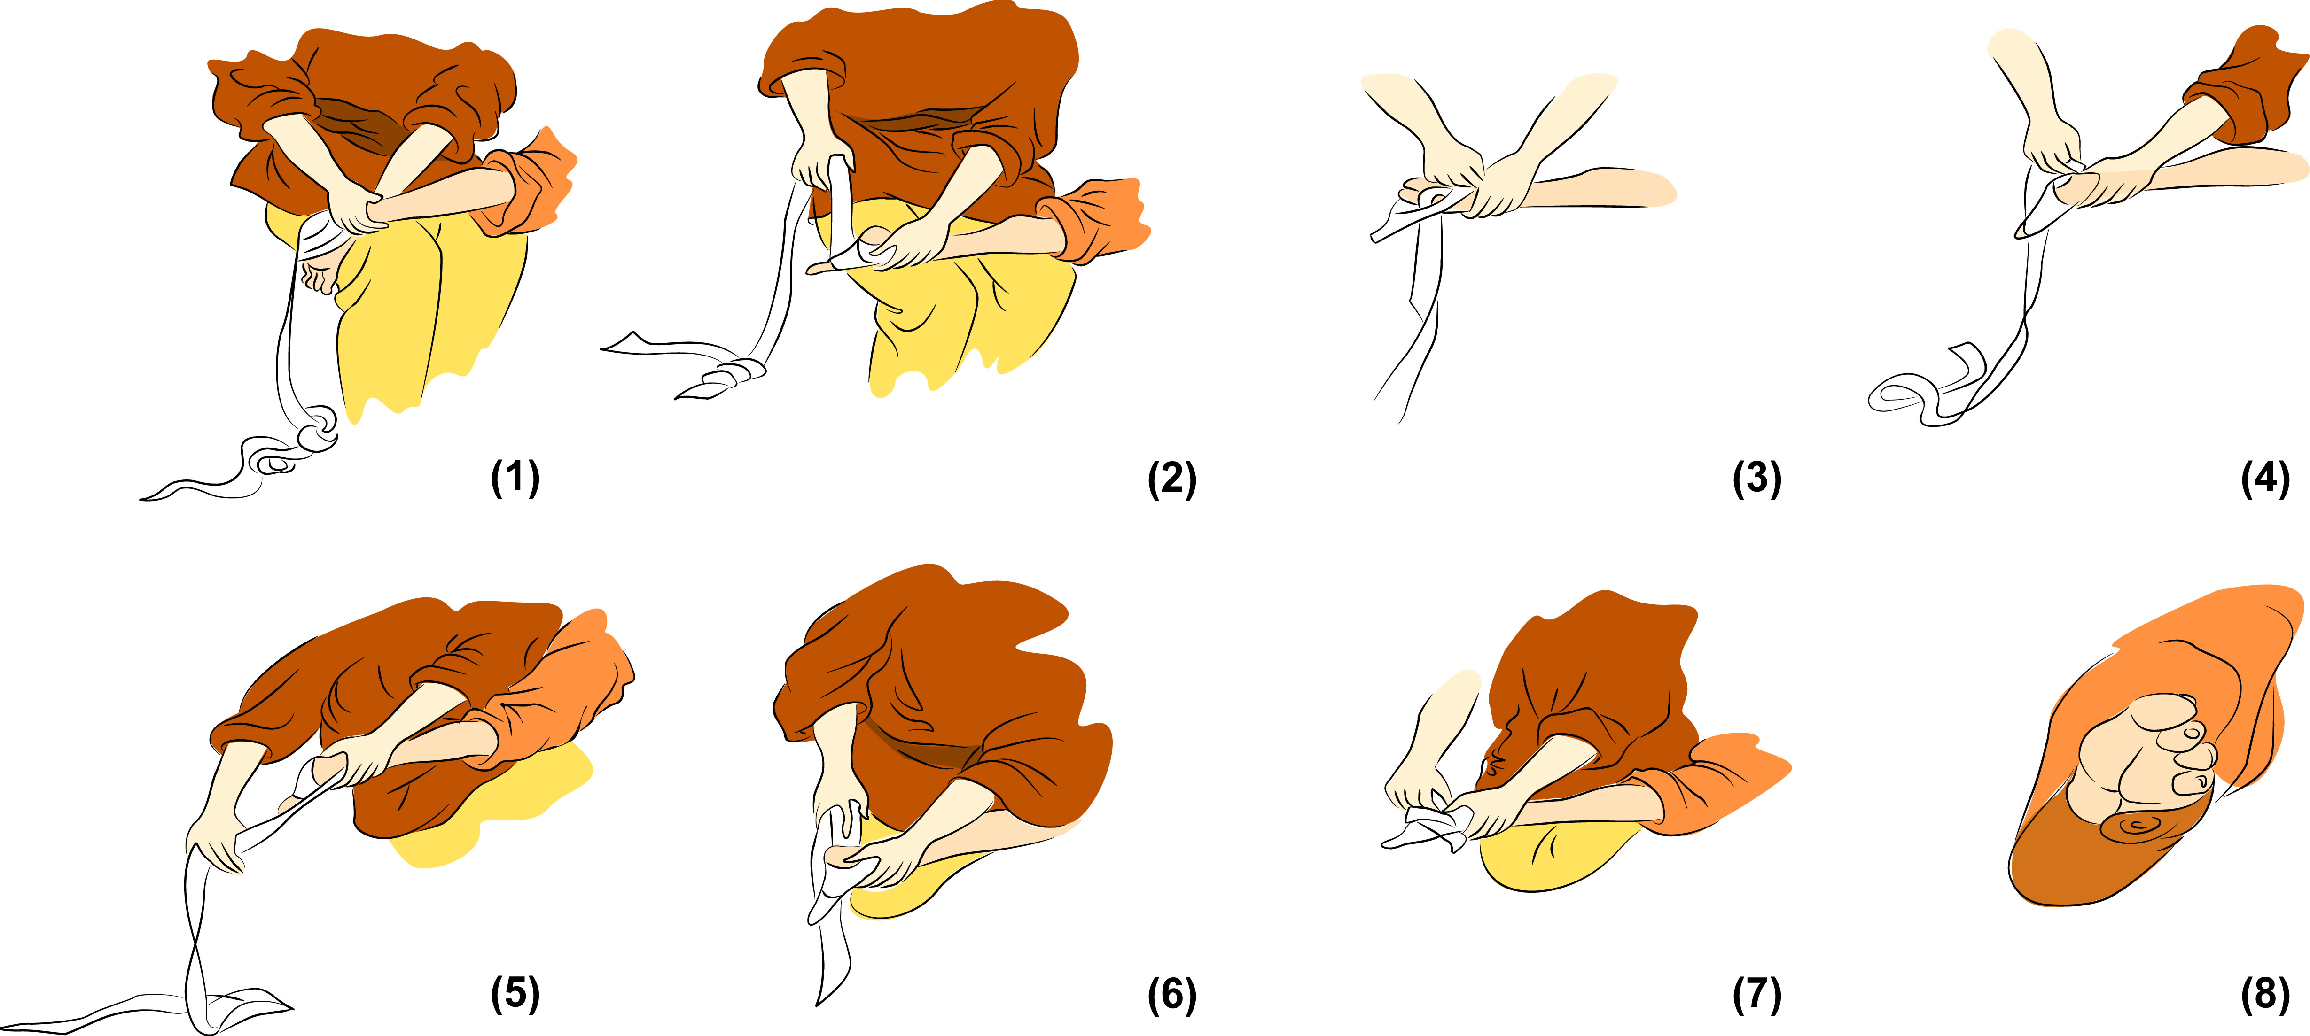
圖片說明：纏足方法示意圖

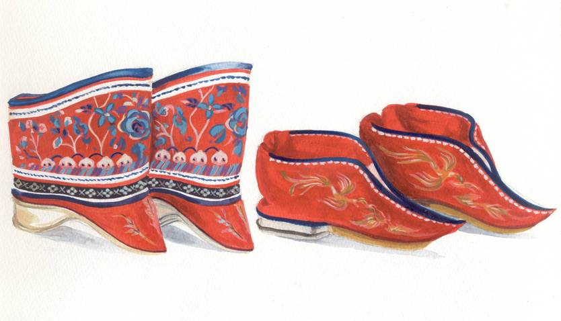

圖片說明：纏足婦女的弓鞋與套褲

纏足的過程（一）

「洗濯愈勤，愈易生效。故初纏幼女，多隔兩三日一濯，即加緊一次，至尖形已具，使其『折腰』之際，則隔日一濯，每加緊拗焉。」

資料來源：愛蓮居士：〈談蓮〉，見姚靈犀《采菲錄》三編。

纏足的過程（二）

「林之洋兩隻金蓮，被眾宮娥今日也纏，明日也纏，並用藥水熏洗。未及半月，已將腳面彎曲，折作凹段。」

資料來源：〔清〕李汝珍：《鏡花緣》，第34回。

纏足所帶來的痛苦

「始纏之時，其女百般痛苦，撫足哀號，甚至皮腐肉敗，鮮血淋漓。當此之時，夜不成寐，食不下嚥。」

資料來源：〔清〕李汝珍：《鏡花緣》，第12回。

纏足女子的走路方法

「須將上身前傾，臀部後翹，兩臂左右分張，以維重心，一似全身之重心在前奔。」

資料來源：退思廬〈遠東遊記之片段〉，見姚靈犀《采菲錄》三編。

纏足女子的內心痛苦

「行一步嘆息，兩行愁淚臉邊垂。」

資料來源：〔元〕關漢卿著，王學奇、吳振清、王靜竹校注：《關漢卿全集校注》，〈閨怨〉。

建議討論問題：

1. 根據資料一至八，纏足的方法是怎樣的？這替女性帶來什麼痛苦和不便？（女子的纏足自四五歲開始，女孩在嚴厲督管之下，開始紮腳。紮腳多在早上進行，這是由於趁著女孩早起，腳部的血氣還是處於靜止狀態，易於屈曲筋絡，折斷腳骨，把腳指由內而下的摺起，以布纏緊。每隔兩三天，則以藥水熏洗，並予之加緊，未及半月，腳部已開始成彎曲狀。女子要面對纏足實在是一件慘不忍睹的事情，她們自幼就要忍受著皮肉之苦，腳損血流，即使是連月痛哭，「夜不成寐，食不下嚥」，也不能減輕纏足所帶來的身心痛苦。當女子纏足後，由於腳部接觸地面的範圍變得很細小，故此為了平衡身體，她們必須把身體向前傾，臀部卻要向後翹，兩臂則要左右張開。在此情形下，整個身體的重心只是放在一雙小腳上，因此，走起路來時，格外痛苦。）

